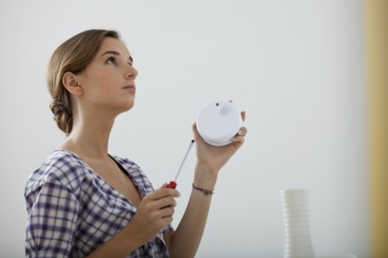

Portfolio
Dienstverlening en zorg 7

Je werkt in het boek: Dienstverlening en zorg van Edu Aktueel.
Je verzamelt bewijsstukken voor je portfolio door onderstaande opdrachten uit het boek te maken.
Als je een opdracht af hebt, zet je er een kruisje achter op dit formulier.
Lever dit overzicht regelmatig in (bijvoorbeeld in Teams of de ELO waar jullie mee werken).
Laat regelmatig je docent je werk nakijken en hieronder aftekenen.

 | Bewijs  Stuk |  | Jij | Docent
Onderwerpen  - Klusjes uitvoeren | 36 | Lees de tekst op blz. 82 en oefen de taakkaart op blz. 83 thuis, op school of op je stageplek.
 | 37 | Oefen de taakkaart: Bijvullen van de CV-ketel op blz. 86
 | 38 | Oefen de taakkaart: Een gootsteen ontstoppen op blz. 87
 | 39 | Maak de vragen op pagina 88.

Op de volgende pagina vind je een aantal filmpjes.
Bekijk ze goed voor je de taakkaarten oefent.

Batterij verwisselen van een rookmelder - bij blz 83
https://www.youtube.com/watch?v=eCbaqua2Iwo&list=PLJttofDQECgEvpIiBgBueNJypHxsq5UPJ&index=1

https://www.youtube.com/watch?v=zCl6SB88WXI | Bijvullen ketel – bij blz. 86
https://www.youtube.com/watch?v=73ANVJVE0ZE | gootsteen ontstoppen – bij blz.87

Even kijken hoe het niet moet?
Bekijk het filmpje van Picobello BV

https://www.youtube.com/watch?v=tjf5E-Ol8rs

